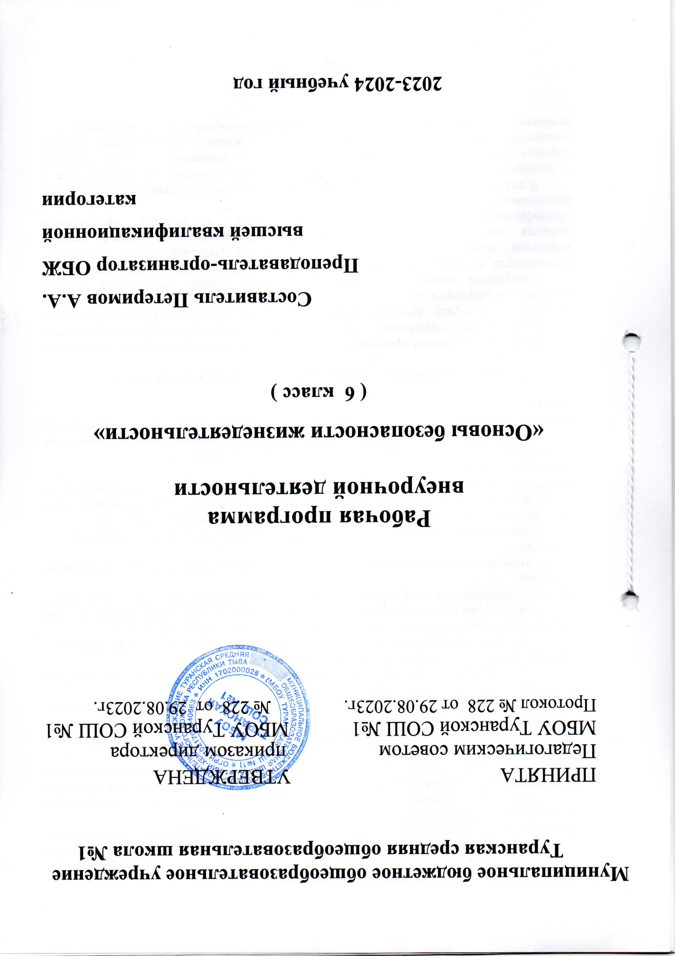

Пояснительная записка

Рабочая программа по курсу «Основы безопасности жизнедеятельности» 6 класса разработана в соответствии с Федеральным государственным образовательным стандартом основного общего образования.
Общая цель школьного курса — обеспечить повышение общего уровня культуры всего населения страны в области безопасности жизнедеятельности и добиться снижения отрицательного влияния человеческого фактора на безопасность жизнедеятельности личности, общества и государства.
Учебный курс «Основы безопасности жизнедеятельности» в основной школе строится так, чтобы были достигнуты следующие цели:
• безопасное поведение учащихся в чрезвычайных ситуациях природного, техногенного и социального характера;
• понимание каждым учащимся важности сбережения и защиты личного здоровья как индивидуальной и общественной ценности;
• принятие учащимися ценностей гражданского общества: прав человека, правового государства, ценностей семьи, справедливости судов и ответственности власти;
• антиэкстремистское мышление и антитеррористическое поведение учащихся, в том числе нетерпимость к действиям и влияниям, представляющим угрозу для жизни человека;
• отрицательное отношение учащихся к приёму психоактивных веществ, в том числе наркотиков;
• готовность и способность учащихся к нравственному самосовершенствованию.
Достижение этих целей обеспечивается решением таких учебных задач, как:
• формирование у учащихся модели безопасного поведения в повседневной жизни, в транспортной среде и в чрезвычайных ситуациях природного, техногенного и социального характера;
• формирование индивидуальной системы здорового образа жизни;
• выработка у учащихся антиэкстремистской и антитеррористической личностной позиции и отрицательного отношения к психоактивным веществам и асоциальному поведению.

Общая характеристика учебного предмета, курса в учебном плане

В настоящей учебной программе реализованы требования федеральных законов: «О защите населения и территорий от чрезвычайных ситуаций природного и техногенного характера», «Об охране окружающей природной среды», «О пожарной безопасности», «О гражданской обороне» и др.
Содержание программы выстроено по трем линиям: обеспечение личной безопасности в повседневной жизни, оказание первой помощи, основы безопасного поведения человека в чрезвычайных ситуациях. Предлагаемый объем содержания является достаточным для формирования у обучающихся на второй ступени общеобразовательной школы основных понятий в области безопасности жизнедеятельности.
В ходе изучения предмета обучающиеся получают знания о здоровом образе жизни, о чрезвычайных ситуациях природного и техногенного характера, их последствиях и мероприятиях, проводимых государством по защите населения. Большое значение придается также формированию здорового образа жизни и профилактике вредных привычек, привитию навыков по оказанию первой медицинской помощи пострадавшим.

Место учебного предмета курса в учебном плане.

В соответствии с учебным планом и примерной программой учебного предмета «Основы безопасности жизнедеятельности» на изучение обществознания в 6 классе отводиться 1 час в неделю, то есть 34 часов за учебный год.
I четверть – 9 часов
II четверть – 7 часов
III четверть – 10 часов
IV четверть – 8 часов.

Личностные, метапредметные и предметные результаты
освоения конкретного учебного предмета / курса

Личностными результатами обучения основам безопасности жизнедеятельности в основной школе являются:
развитие личностных, в том числе духовных и физических, качеств, обеспечивающих защищенность жизненно важных интересов личности от внешних и внутренних угроз;
формирование потребности соблюдать нормы здорового образа жизни, осознанно выполнять правила безопасности жизнедеятельности;
воспитание ответственного отношения к сохранению окружающей природной среды, личному здоровью как к индивидуальной и общественной ценности.
Метапредметными результатами обучения основам безопасности жизнедеятельности в основной школе являются:
овладение умениями формулировать личные понятия о безопасности; анализировать причины возникновения опасных и чрезвычайных ситуаций; обобщать и сравнивать по следствия опасных и чрезвычайных ситуаций; выявлять причинно-следственные связи опасных ситуаций и их влияние на безопасность жизнедеятельности человека;
овладение обучающимися навыками самостоятельно определять цели и задачи по безопасному поведению в повседневной жизни и в различных опасных и чрезвычайных ситуациях, выбирать средства реализации поставленных целей, оценивать результаты своей деятельности в обеспечении личной безопасности;
формирование умения воспринимать и перерабатывать информацию, генерировать идеи, моделировать индивидуальные подходы к обеспечению личной безопасности в повседневной жизни и в чрезвычайных ситуациях;
приобретение опыта самостоятельного поиска, анализа и отбора информации в области безопасности жизнедеятельности с использованием различных источников и новых информационных технологий;
освоение приемов действий в опасных и чрезвычайных ситуациях природного, техногенного и социального характера;
формирование умений взаимодействовать с окружающими, выполнять различные социальные роли во время и при ликвидации последствий чрезвычайных ситуаций.

Предметными результатами обучения основам безопасности жизнедеятельности в основной школе являются:

- В познавательной сфере:
знания об опасных и чрезвычайных ситуациях;
о влиянии их последствий на безопасность личности, общества и государства;
о государственной системе обеспечения защиты населения от чрезвычайных ситуаций;
об организации подготовки населения к действиям в условиях опасных и чрезвычайных ситуаций;
о здоровом образе жизни;
об оказании первой помощи при неотложных состояниях;
о правах и обязанностях граждан в области безопасности жизнедеятельности.
- В ценностно-ориентационной сфере:
умения предвидеть возникновение опасных ситуаций по характерным признакам их появления, а также на основе анализа специальной информации, получаемой из различных источников;
умения применять полученные теоретические знания на практике — принимать обоснованные решения и вырабатывать план действий в конкретной опасной ситуации с учетом реально складывающейся обстановки и индивидуальных возможностей;
умения анализировать явления и события природного, техногенного и социального характера, выявлять причины их возникновения и возможные последствия, проектировать модели личного безопасного поведения.
- В коммуникативной сфере:
умения информировать о результатах своих наблюдений, участвовать в дискуссии, отстаивать свою точку зрения, находить компромиссное решение в различных ситуациях.
- В эстетической сфере:
умение оценивать с эстетической (художественной) точки зрения красоту окружающего мира; умение сохранять его.
- В трудовой сфере:
знания устройства и принципов действия бытовых приборов и других технических средств, используемых в повседневной жизни; локализация возможных опасных ситуаций, связанных с нарушением работы технических средств и правил их эксплуатации;
умения оказывать первую помощь.
6. В сфере физической культуры:
формирование установки на здоровый образ жизни;
развитие необходимых физических качеств: выносливости, силы, ловкости, гибкости, скоростных качеств, достаточных для того, чтобы выдерживать необходимые умственные и физические нагрузки; умение оказывать первую помощь при занятиях физической культурой и спортом.

Содержание разделов и тем учебного предмета

Раздел I. Основы комплексной безопасности
Тема 1. Подготовка к активному отдыху на природе.
Природа и человек. Общение с живой природой – естественная потребность человека для развития своих духовных и физических качеств. Виды активного отдыха на природе и необходимость подготовки к нему.
Способы ориентирования на местности, определения сторон горизонта. Определение своего местонахождения и направления движения на местности.
Подготовка к выходу на природу. Порядок движения на маршруте. Порядок определения места для бивака. Особенности разведения костра и приготовления пищи. Определение необходимого снаряжения для похода.
Тема 2. Активный отдых на природе и безопасность.
Общие правила безопасности при активном отдыхе на природе.
Подготовка снаряжения и обеспечение безопасности в пеших и горных походах. Порядок движения походной группы. Режим и распорядок дня похода. Преодоление лесных зарослей и завалов, водных препятствий, движение по склонам.
Подготовка снаряжения и обеспечение безопасности в лыжном походе. Организация движения и ночлегов.
Подготовка снаряжения к водному походу и обеспечение безопасности на воде.
Подготовка снаряжения и обеспечение безопасности при велосипедном походе.
Тема 3. Дальний (внутренний) и выездной туризм, меры безопасности.
Факторы, оказывающие влияние на безопасность человека в дальнем и выездном туризме. Акклиматизация человека в различных климатических условиях: к холодному климату, к жаркому климату, в горной местности. Общие правила безопасности в дальнем и выездном туризме.
Обеспечение личной безопасности при следовании к местам отдыха наземными видами транспорта (автомобилем, железнодорожным транспортом).
Обеспечение личной безопасности при следовании к местам отдыха водным или воздушным видом транспорта.
Тема 4. Обеспечение безопасности при автономном пребывании человека в природной среде.
Автономное пребывание человека в природе. Добровольная и вынужденная автономия.
Обеспечение жизнедеятельности человека в природной среде при автономном существовании. Сооружение временного укрытия из подручных средств, добывание огня, обеспечение пищей и водой. Подача сигналов бедствия.
Тема 5. Опасные ситуации в природных условиях.
Опасные погодные условия и способы защиты от них.
Меры личной безопасности при встрече с дикими животными в природных условиях. Укусы насекомых и защита от них. Способы профилактики клещевого энцефалита.

Раздел II. Основы медицинских знаний и здорового образа жизни
Тема 6. Первая медицинская помощь при неотложных состояниях.
Вопросы личной гигиены и оказание первой помощи в природных условиях. Состав походной аптечки. Лекарственные растения и их использование.
Правила оказания ПМП при ссадинах и потертостях, ушибах, вывихах и растяжениях связок.
Правила оказания ПМП при тепловом и солнечном ударах, отморожении и ожоге.
Правила оказания ПМП при укусах ядовитых змей и насекомых.
Тема 7. Здоровье человека и факторы, на него влияющие.
Здоровый образ жизни и профилактика утомления. Влияние компьютера на здоровье человека. Влияние неблагоприятной окружающей среды на здоровье человека. Влияние социальной среды на развитие и здоровье человека.
Влияние наркотиков и психоактивных веществ на здоровье человека. Стадии развития наркомании. Профилактика употребления наркотиков и психоактивных веществ. Правила четырех «Нет!» наркотикам.

Календарно – тематическое планирование

№ урока | Тема урока | Кол-во часов на тему | Дата проведения |  | Примечание
№ урока | Тема урока | Кол-во часов на тему | План | Факт | Примечание
 | Основы комплексной безопасности | 25
 | Подготовка к активному отдыху на природе | 6
1 | Природа и человек | 1 | 6.09
2 | Ориентирование на местности | 1 | 13.09
3 | Определение своего местонахождения и направления движения на местности  ( практическое занятие) | 1 | 20.09
4 | Подготовка к выходу на природу | 1 | 27.09
5 | Определение необходимого снаряжения для похода | 1 | 4.10
6 | Определение места для бивака и организация бивачных работ. | 1 | 11.10
 | Активный отдых на природе и безопасность | 5
7 | Общие правила безопасности во время активного отдыха на природе | 1 | 18.10
8 | Подготовка и проведение пеших походов на равнинной и горной местности | 1 | 25.10
9 | Подготовка и проведения лыжных походов | 1 | 8.11
10 | Водные походы и обеспечение безопасности на воде | 1 | 15.11
11 | Велосипедные походы и безопасность туристов | 1 | 22.11
 | Дальний (внутренний) и выездной туризм. Меры безопасности | 6
12 | Основные факторы, оказывающие влияние на безопасность человека в дальнем и выездном туризме | 1 | 29.11
13 | Акклиматизация человека в различных климатических условиях | 1 | 6.12
14 | Акклиматизация в горной местности | 1 | 13.12
15 | Обеспечение личной безопасности при следовании наземными видами транспорта | 1 | 20.12
16 | Обеспечение личной безопасности на водном транспорте | 1 | 27.12
17 | Обеспечение личной безопасности на воздушном транспорте |  | 10.01
 | Обеспечение безопасности при автономном существовании человека в природной среде | 4
18 | Автономное существование человека в природе | 1 | 17.01
19 | Добровольная автономия человека в природной среде | 1 | 24.01
20 | Вынужденная автономия человека в природной среде | 1 | 31.01
21 | Обеспечение жизнедеятельности человека в природной среде при автономном существовании | 1 | 7.02
 | Опасные ситуации в природных условиях | 4
22 | Опасные погодные явления | 1 | 14.02
23 | Обеспечение безопасности при встрече с дикими животными | 1 | 21.02
24 | Укусы насекомых и защита от них | 1 | 28.02
25 | Клещевой энцефалит и его профилактика | 1 | 7.03
 | Основы медицинских знаний и здорового образа жизни. | 10
 | Основы медицинских знаний и оказания первой помощи | 4
 | Первая помощь при неотложных состояниях | 4
26 | Личная гигиена и оказание первой помощи в природных условиях | 1 | 14.03
27 | Оказание первой помощи при травмах  ( практическое занятие) | 1 | 21.03
28 | Оказание первой помощи при тепловом и солнечном ударе, отморожении и ожоге  ( практическое занятие) | 1 | 4.04
29 | Оказание первой помощи при укусах змей и насекомых | 1 | 11.04
 | Основы здорового образа жизни | 6
 | Здоровье человека и факторы, на него влияющие | 5
30 | Здоровый образ жизни и профилактика утомлений | 1 | 18.04
31 | Компьютер и его влияние на здоровье | 1 | 25.04
32 | Влияние неблагоприятной окружающей среды на здоровье человека | 1 | 16.05
33 | Влияние социальной среды на развитие и здоровье человека | 1 | 23.05
34 | Влияние наркотиков и других психоактивных веществ на здоровье человека. | 1 | 30.05
 | Всего часов: | 34

Планируемые результаты изучения учебного предмета курса:
Формирование современной культуры безопасности жизнедеятельности на основе понимания необходимости защиты личности, общества и государства посредством осознания значимости безопасного поведения в условиях чрезвычайных ситуаций природного, техногенного и социального характера;
Формирование убеждения в необходимости безопасного и здорового образа жизни;
Понимание роли государства и действующего законодательства в обеспечении национальной безопасности и защиты населения от опасных и чрезвычайных ситуаций природного, техногенного и социального характера, в том числе от экстремизма и терроризма;
Понимание личной и общественной значимости современной культуры безопасности жизнедеятельности;
Понимание необходимости подготовки граждан к военной службе;
Формирование установки на здоровый образ жизни, исключающей употребление алкоголя, наркотиков, курение и нанесение иного вреда здоровью;
Формирование антиэкстремистской и антитеррористической личной позиции;
Понимание необходимости сохранения природы и окружающей среды для полноценной жизни человека;
Знание основных опасных и чрезвычайных ситуаций природного, техногенного и социального характера, включая экстремизм и терроризм и их последствия для личности, общества и государства;
Знание и умение применять правила безопасного поведения в условиях опасных и чрезвычайных ситуаций;
Умение оказывать первую помощь пострадавшим;
Умение предвидеть возникновение опасных ситуаций по характерным признакам их проявления, а также на основе информации, полученной из различных источников;
Умение принимать обоснованные решения в конкретной опасной ситуации для минимизации последствий с учётом реально складывающейся обстановки и индивидуальных возможностей.

Учебно – методическое и материально – техническое
обеспечение образовательного процесса
Смирнов А.Т. Основы безопасности жизнедеятельности, 6 класс, учебник для общеобразовательных организаций с приложением на электронном носителе / А.Т. Смирнов, Б.О. Хренников, под общей редакцией А.Т. Смирнова – 3-е издание – Москва, Просвещение, 2014 год.
Средства индивидуальной защиты
• Противопылевые тканевые маски
• Пакеты перевязочные (типа ППИ и т. п.)
• Бинт марлевый медицинский нестерильный, размер 7 м х 14 см
• Бинт марлевый медицинский нестерильный, размер 5 м х 10 см
• Вата медицинская компрессная
• Косынка медицинская (перевязочная)
• Жгут кровоостанавливающий эластичный

